1. Запрос, который выводит ID_Вида_Продукции, где Толщина_мм <5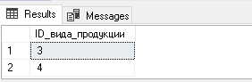
2. Запрос, который выводит клиентов, у которых Контактное_Лицо начинается на «Т» и в столбце Email имеется «mail.ru» 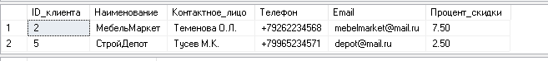
3. Запрос, который выводит Общее_колличество_сырья
4. Запрос, который выводит информацию из таблицы «Продукция» , где в Наименование есть «Шпон» и в столбце Единица_измерения присутствует «м2» 
5. Запрос, который выводит дату проведения инструктажа, который в столбце Тип_инструктажа «Первичный инструктаж» 
6. Запрос который выводит Оборудование в порядке возрастания по столбцу Дата_покупки, начиная с 2017 года по 2021 год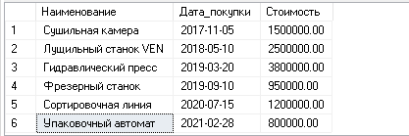
7. Запрос который выводит Тип_ресурса и Показатель. Если показатель будет превышать 1300, то в столбце Статус будет выведено: Лимит превышен. Если же в показателе меньше 1300, то в выводе будет написано – Лимит в норме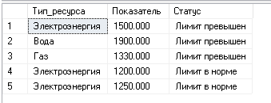
8. Запрос который будет считать разницу. Запрос считает общую сумму фанеры 1 сорта(10шт по 800руб) считает общую стоимость фанеры 2 сорта(20шт по 700 руб), считает общую стоимость фанеры ФСФ 1 сорта (5шт по 2500руб), после этого ФК фанеры складываются, и после этого считается разница ФСФ и ФК фанеры. 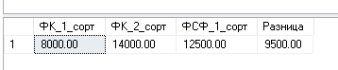

Запросы

SELECT ID_вида_продукции

FROM Виды_продукции

WHERE Толщина_мм < 5;

SELECT *

FROM Клиенты

WHERE Email LIKE '%@mail.ru' AND Контактное_лицо LIKE 'Т%';

SELECT SUM(Количество_на_складе) AS Общее_количество_сырья

FROM Сырье;

SELECT *

FROM Продукция

WHERE Наименование LIKE 'Шпон%' AND Единица_измерения LIKE 'м2%';

SELECT Дата_проведения

FROM Техника_безопасности

WHERE Тип_инструктажа = 'Первичный инструктаж';

SELECT Наименование, Дата_покупки, Стоимость

FROM Оборудование

ORDER BY Дата_покупки ASC, Стоимость ASC;

SELECT

Тип_ресурса,

Показатель,

CASE

WHEN Показатель > 1300 THEN 'Лимит превышен'

ELSE 'Лимит в норме'

END AS Статус

FROM

Энергопотребление;

WITH Фанера_ФК AS (

SELECT

SUM(CASE WHEN p.Сорт = '1' THEN p.Цена_за_единицу * d.Количество ELSE 0 END) AS ФК_1_сорт,

SUM(CASE WHEN p.Сорт = '2' THEN p.Цена_за_единицу * d.Количество ELSE 0 END) AS ФК_2_сорт

FROM Продукция p

JOIN Продажи d ON p.ID_продукции = d.ID_продукции

WHERE p.Наименование = 'Фанера ФК'

),

Фанера_ФСФ AS (

SELECT

SUM(CASE WHEN p.Сорт = '1' THEN p.Цена_за_единицу * d.Количество ELSE 0 END) AS ФСФ_1_сорт

FROM Продукция p

JOIN Продажи d ON p.ID_продукции = d.ID_продукции

WHERE p.Наименование = 'Фанера ФСФ'

)

SELECT

(SELECT ФК_1_сорт FROM Фанера_ФК) AS ФК_1_сорт,

(SELECT ФК_2_сорт FROM Фанера_ФК) AS ФК_2_сорт,

(SELECT ФСФ_1_сорт FROM Фанера_ФСФ) AS ФСФ_1_сорт,

((SELECT ФК_1_сорт FROM Фанера_ФК) + (SELECT ФК_2_сорт FROM Фанера_ФК)) - (SELECT ФСФ_1_сорт FROM Фанера_ФСФ) AS Разница

FROM Фанера_ФК, Фанера_ФСФ

